St. Johann, den 18.04.2023

Großes Shop-Update für TyreSystem

Der Reifen- und Felgengroßhändler TyreSystem ging Mitte April mit dem umfangreichsten Shop-Update seit der Gründung im Jahr 2007 online. Für Kunden wird der Einkauf und somit der Arbeitsalltag noch einfacher und übersichtlicher.

Wer erfolgreich im Onlinehandel unterwegs sein möchte, muss sich nach den schnelllebigen und sich konstant ändernden Trends des Internets und seiner Nutzer richten. Mit vielen Jahren Erfahrung im Online-Bereich ist sich TyreSystem dieser Tatsache mehr als bewusst. Deshalb geht Mitte April das bisher größte Update des B2B-Webshops online. Im Zentrum steht für den Kunden dabei die Erleichterung des Arbeitsalltags: Der Einkauf soll einfacher, schneller und übersichtlicher vonstatten gehen.

Frisches Design und vereinfachte Suche
Das Update umfasst ein neues Kategorienmenü, aufklappbare Untermenüs, übersichtliche Kategorieseiten zu den einzelnen Produktgruppen und neue Filter. Ab sofort können die Kunden zwischen einem Standard- und Profifilter wechseln. Der Profifilter orientiert sich am bisherigen TyreSystem-Design, der Standardfilter ist so aufgebaut, wie der Nutzer es auch aus anderen Webshops kennt: Hier kommen Dropdown-Menüs zum Einsatz.

Bereits im Suchfeld werden den Kunden während der Eingabe Kategorie- und Produktvorschläge angezeigt, sodass der Kunde gleich auf das gesuchte Produkt klicken kann und nicht erst in der Suchergebnisseite danach schauen muss. Gerade bei kategorieübergreifenden Begriffen kommt man so direkt zum gewünschten Ziel. Hinzu kommt, dass jede Produktgruppe standardmäßig in der für sie optimalen Ansicht dargestellt wird. Zusätzlich zur bekannten tabellarischen Reifenansicht gibt es nun eine Kachel- und eine Listenansicht. Gerade Produkte wie Felgen, bei denen die Optik entscheidend ist, kommen in der Kachelansicht mit großem Vorschaubild besser zur Geltung. Kunden können je nach Präferenz zwischen den verschiedenen Ansichten wechseln.

Erleichterung in der Übergangszeit
Um stressige Situationen in der aktuellen Reifenwechselsaison zu vermeiden, bleibt der bisherige Shop noch bis zum 2. Mai 2023 bestehen. Kunden haben die Möglichkeit, über den „Jetzt wechseln“-Button am oberen Bildschirmrand in den alten Shop zu springen und dort zu bestellen. Nach dieser dreiwöchigen Übergangszeit wird die alte Shop-Version abgeschaltet.

Mit dem Shop-Update hebt TyreSystem den Einkauf von Reifen, Felgen und Ersatzteilen noch einmal auf ein neues Level. “Uns war es wichtig, auf die Bedürfnisse und Arbeitsweisen unserer Kunden einzugehen. Durch verschiedenste Sucheinstiege, Filter- und Produktansichten kann jeder Kunde ganz individuell mit unserem System arbeiten, um so ein Höchstmaß an Effizient in seinem Arbeitsablauf zu erreichen,“ fasst Sven Döbler, Mitglied der Geschäftsleitung, das Update zusammen.

ÜBER TYRESYSTEM

Seit 2007 bietet das B2B-Onlineportal unter www.tyresystem.de seinen Kunden kostenlos eine der einfachsten Lösungen für den Online-Reifenhandel am Markt. Eine Vielzahl praktischer Funktionen und Module sowie Schnittstellen zu vielen Warenwirtschaftssystemen vereinfachen die tägliche Geschäftsabwicklungen von Reifenhändlern, Autohäusern, Kfz-Werkstätten und Transportunternehmen. Das mittelständische, inhabergeführte Unternehmen mit derzeit 160 Mitarbeitern wächst seit mehreren Jahren rasant und verfügt über jeweils zwei Standorte im schwäbischen St. Johann und Ulm sowie einen Sitz in Bretten.

Bildmaterial:

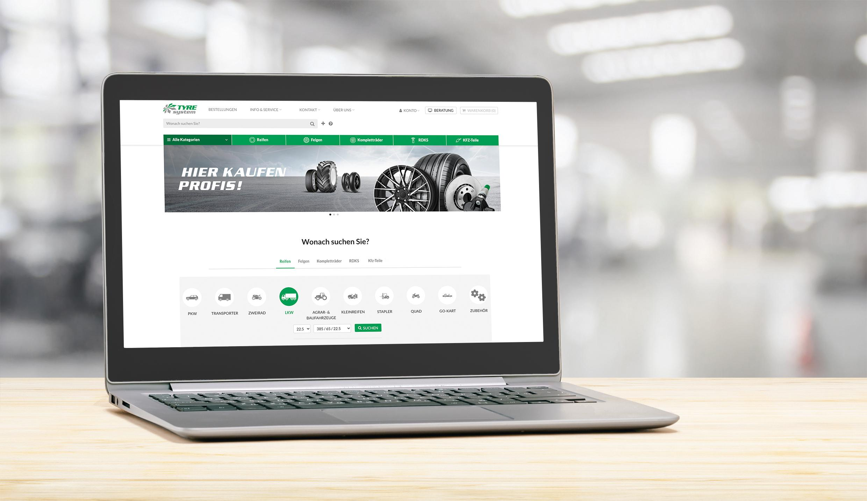 | Datei:  Titel: | tyresystem-shop update.jpg  Im neuen Shop von TyreSystem steht die Erleichterung des Arbeitsalltags durch mehr Übersichtlichkeit im Fokus.
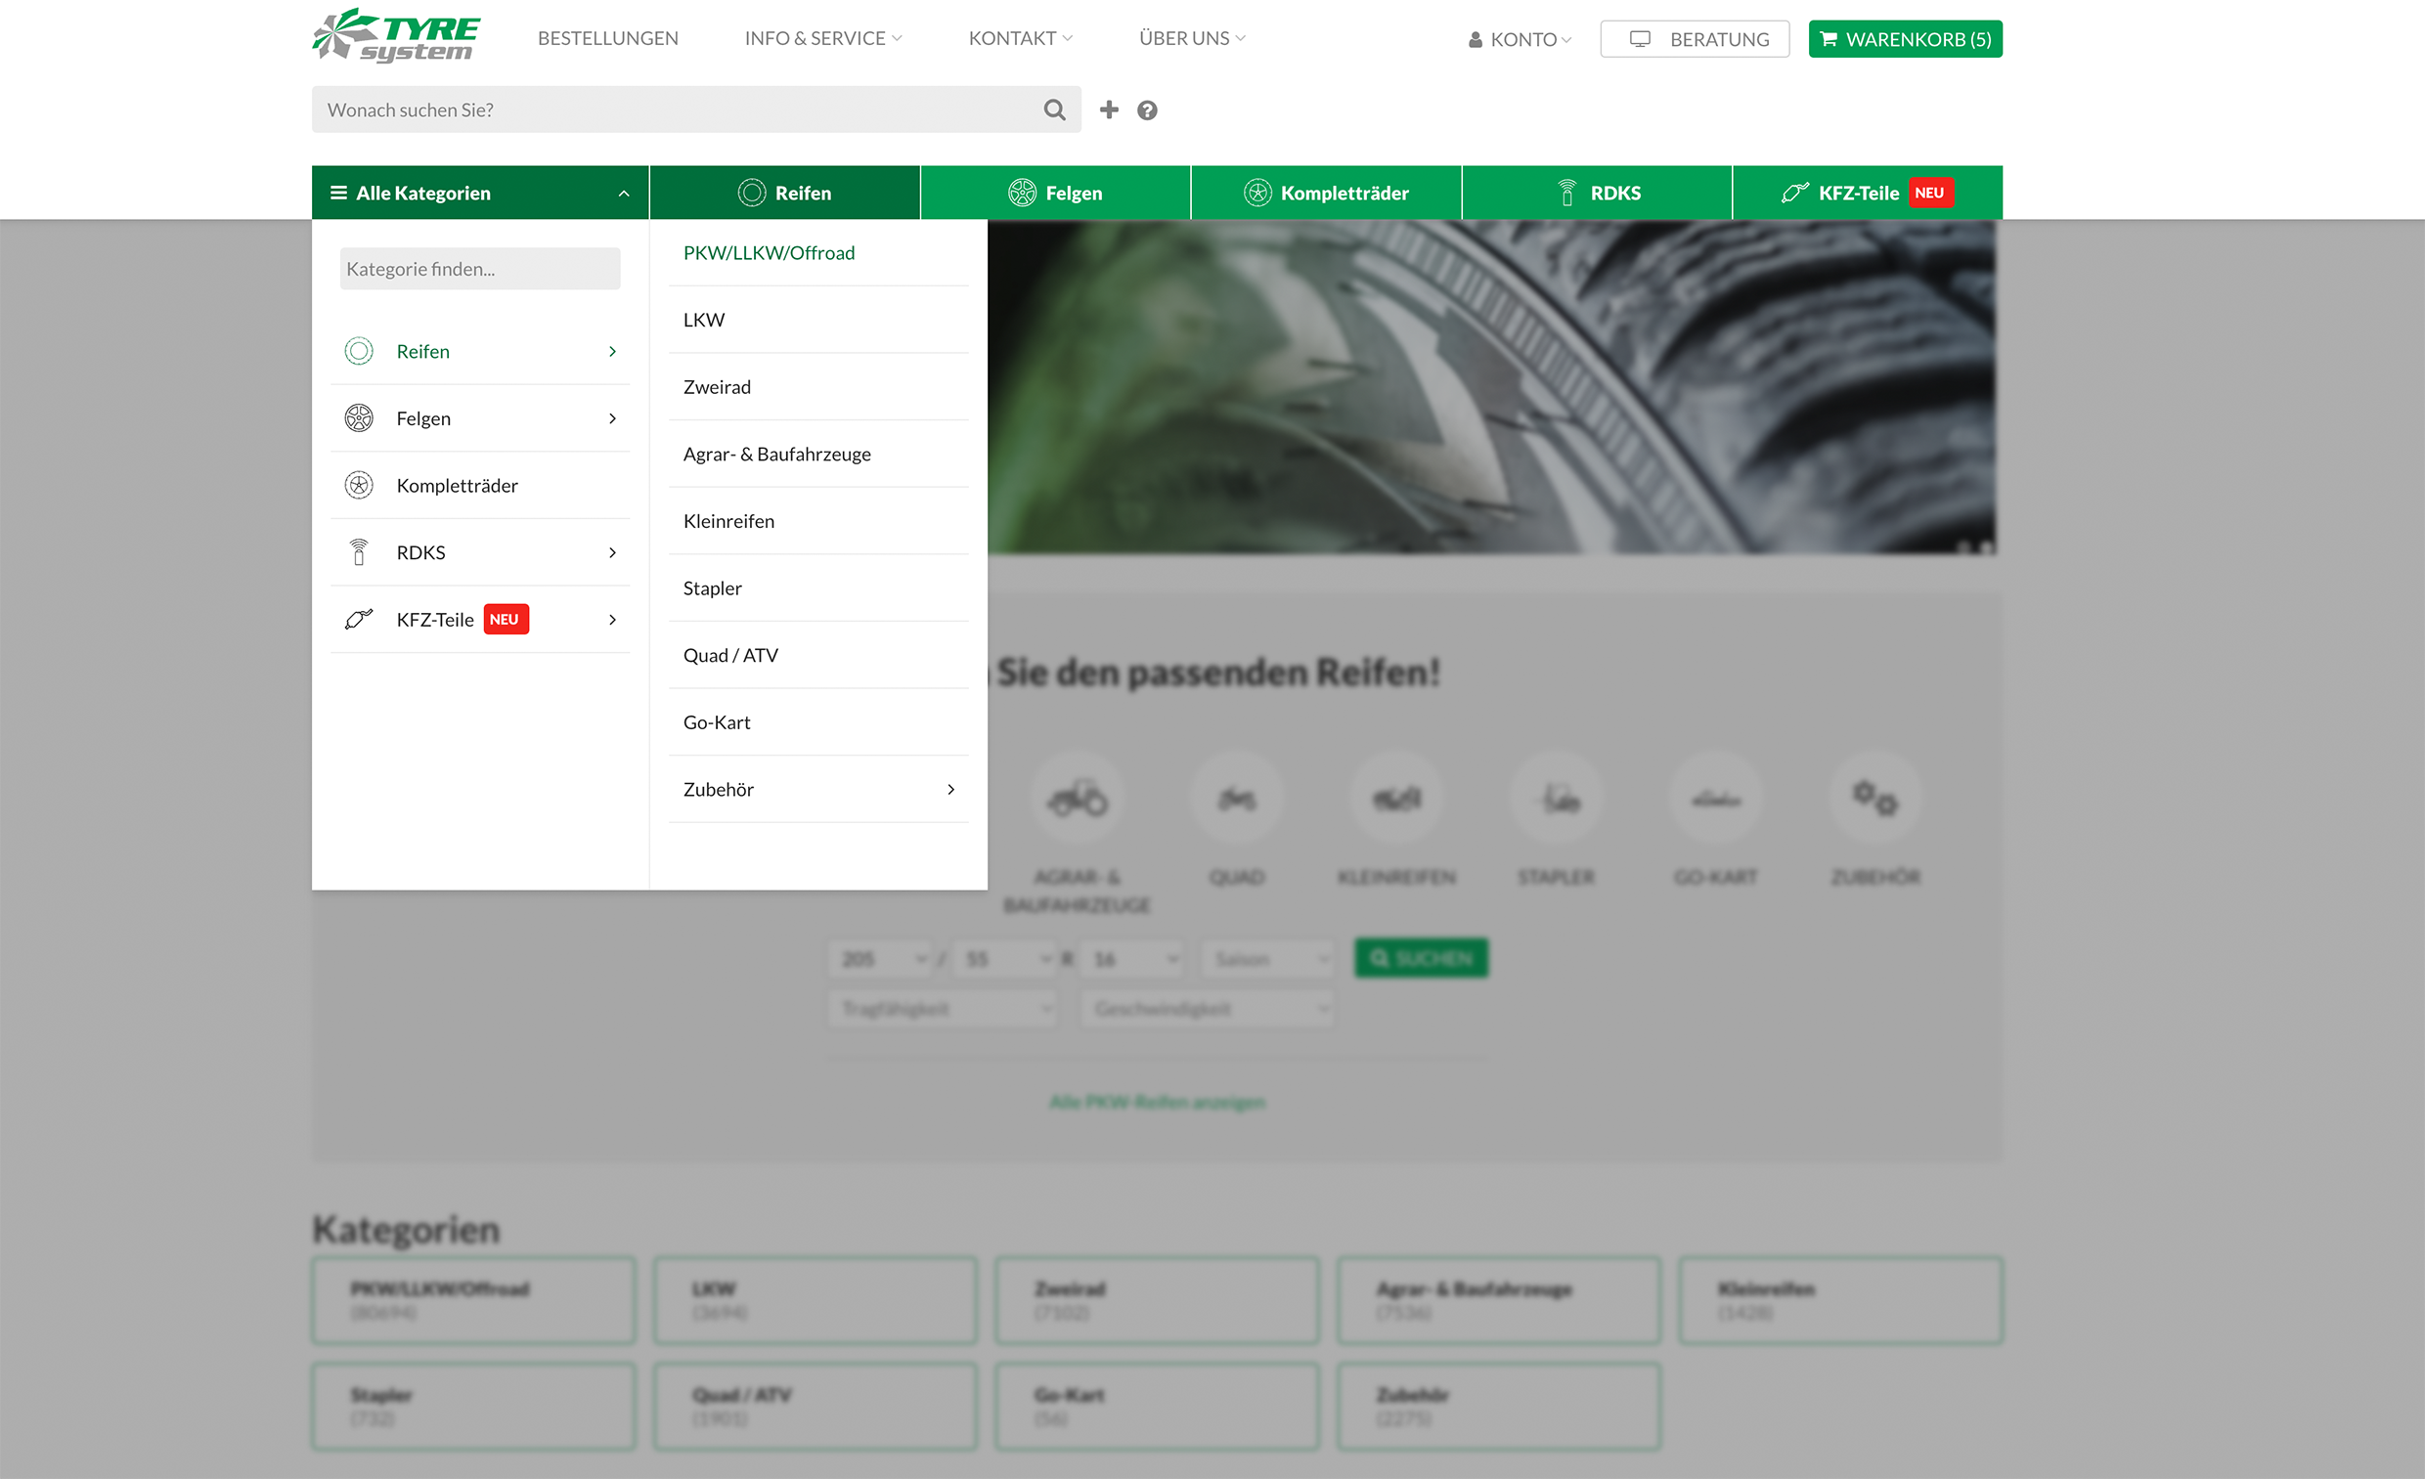 | Datei:  Titel: | tyresystem-menue-shopupdate.png  Die ausklappbaren Menüs erleichtern die Produktsuche.

Kontakt:

Christine Kulgart
Öffentlichkeitsarbeit & Social Media
Telefon: 07122 / 82593 -676
E-Mail: christine.kulgart@rsu.de

